BootCamp研究---输入
Unity的输入有两种方式。第一种是直接访问，如鼠标:Input.GetMouseButtonXX(0/1/2)、键盘Input.GetKeyCodeXX(KeyCode.XX);
第二种是使用InputManager；Edit-ProjectSettings-Input，这个面板的输入会出现在发布后面板上，玩家可以双击修改这些输入。Demo中，两种方式都有使用，其中人物的左右移动是第一种方式的。
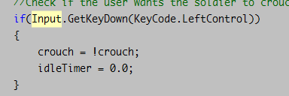
直接调用Input
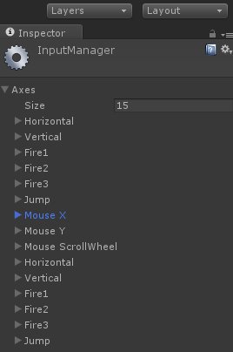
InputManger面板
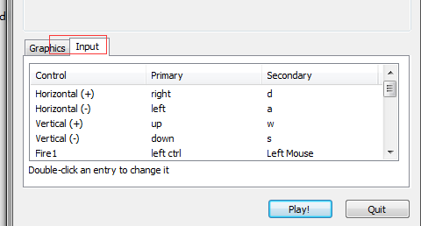
发布后的输入面板。可以双击修改
注意，鼠标的移动，只能通过InputManager的方式访问。
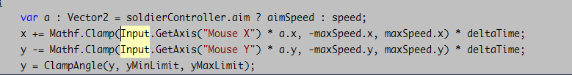
鼠标的移动。
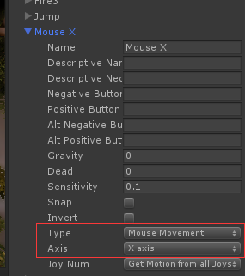
在InputMnanager中定义鼠标移动消息

第一种是基本都知道的。不再解释，解释下第二种。
InputManager里的每一个输入都有三个状态：Mouse Movement只取鼠标移动。Key or MouseButton，键盘或者鼠标左中右键，还有一个是取手柄上面的摇杆，可以理解为鼠标吧，demo里没有用到。
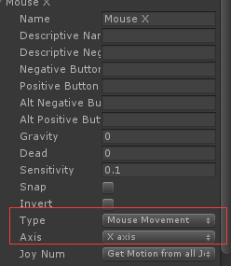
鼠标移动
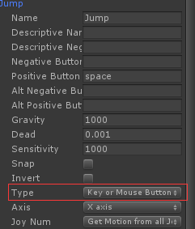
键盘和鼠标按钮
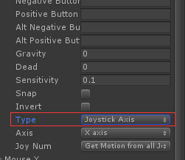
手柄类型

在demo中，两种使用方式都有。用的比较多的还是InputManager，因为这样不用担心跨平台的问题。比如取得跳跃按键：
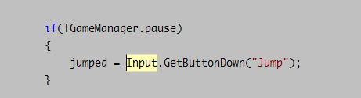
这个会去InputManger中找到Jump这个输入
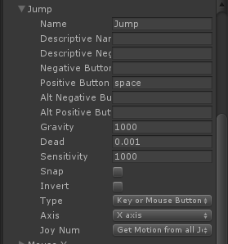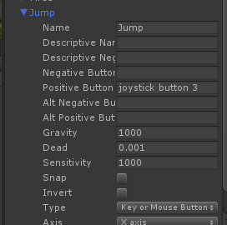
InputManager里是有两个这个，两个都会触发。前面那个是针对键盘的空格键，后面的是手柄上第三个按钮，两种输入设备都会触发这个Jump消息，也就是说，游戏也可以用手柄来玩，而不用再处理另一套输入设备。
同样的，水平移动和垂直移动
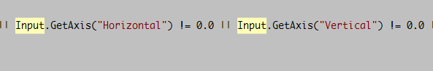
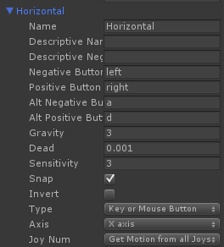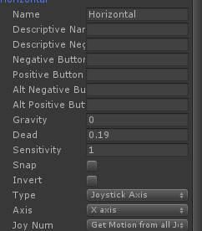
使用InputManager还有一个好处就是可以关联多个按键。比如发射子弹，鼠标左键可以发射，作ctrl可以发射，那么就可以这样做
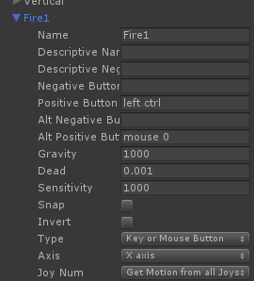
代码中
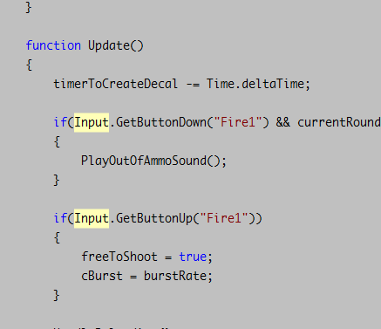
这样就可以把两个按键关联到一个消息上。Unity最多支持三个按键关联。

